实 验 报 告
19系 04级 姓名 王承乐 日期 05.11.8 台号 1号台 评分
实验题目: 简易介电常数测试仪的设计与制作
实验目的: 了解多种测量介电常数的方法及其特点和适用范围，掌握替代法，比较法和谐振法测固体电介质介电常数的原理和方法，用自己设计与制作的介电常数测试仪，测量压电陶瓷的介电常数。
实验原理:
介电体（又称电介质）最基本的物理性质是它的介电性，对介电性的研究不但在电介质材料的应用上具有重要意义，而且也是了解电介质的分子结构和激化机理的重要分析手段之一，探索高介电常数的电介质材料，对电子工业元器件的小型化有着重要的意义。介电常数（又称电容率）是反映材料特性的重要参量，电介质极化能力越强，其介电常数就越大。测量介电常数的方法很多，常用的有比较法，替代法，电桥法，谐振法，表法，直流测量法和微波测量法等。各种方法各有特点和适用范围，因而要根据材料的性能，样品的形状和尺寸大小及所需测量的频率范围等选择适当的测量方法。
介质材料的介电常数一般采用相对介电常数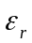来表示，通常采用测量样品的电容量，经过计算求出，它们满足如下关系：
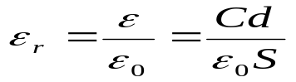
式中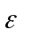为绝对介电常数，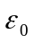为真空介电常数，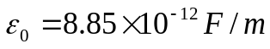，为样品的有效面积，为样品的厚度，为被测样品的电容量，通常取频率为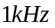时的电容量。
一、替代法
替代法电路图如下所示，将待测电容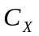（图中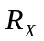是待测电容的介电损耗电阻），限流电阻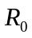 (取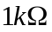)、安培计与信号源组成一简单串联电路。合上开关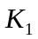，调节信号源的频率和电压及限流电阻，使安培计的读数在毫安范围恒定（并保持仪器最高的有效位数），记录读数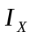。将开关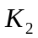打到点，让标准电容箱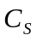和交流电阻箱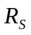替代,调节和值，使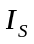接近。多次变换开关的位置(, 位)，反复调节和，使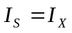。假定上的介电损耗电阻与标准电容箱的介电损耗电阻相接近（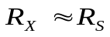），则有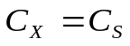。
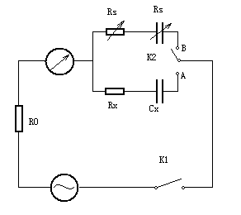
二、比较法
比较法的电路图如下所示，假定上的与接近（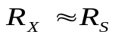），则测量和上的电压比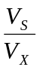即可求得：
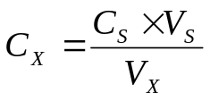（此时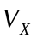可以不等于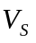）
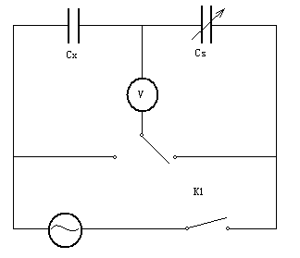
三、谐振法
谐振法测量电容的原理图如下，由已知电感（取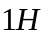），电阻（取）和待测电容组成振荡电路，改变信号源频率使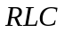回路谐振，伏特计上指示最大，则电容可由下式求出：
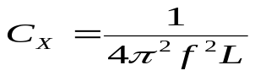
式中为频率，为已知电感，为待测电容。
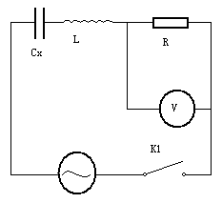
谐振替代法电路如图所示，将电感器的一端与待测电容串联，调节频率使电路达到谐振，此时电容上的电压达到极大值，固定频率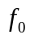，用标准电容箱代替，调节使电路达到谐振，电容上的电压再次达到极大值，此时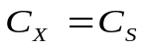。
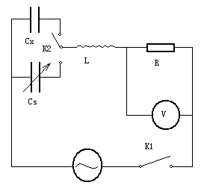
四、电桥法
对于有损耗的电容器，在其固有电感可以忽略不计的条件下，可用串联等效电路或并联等效电路来表示，如图所示。有损耗的电容器的介质损耗在串联等效电路中为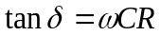；在并联等效电路中为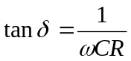，故只要测量出待测样品的电容量和等效电阻R，便可测量出样品的介电常数ε_{r}和介电损耗tan δ的数值。 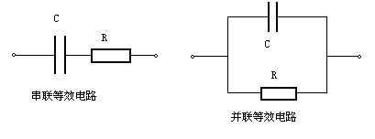
电桥的种类很多，主要有臂比电桥、臂乘电桥、变压器比臂电桥、差动电桥等，现仅举单边变压器比例臂电桥为例，参考电路如图2.2.6-6所示。甸桥平衡时，平衡指使器为0，流过绕组N₁，N₂，及被测阻抗Z_{x}和标准阻抗Z_{s}的电流都相等，绕组N₁上的感应电动势E₁必会与被测阻抗Z_{x}上的压降平衡，同样绕组N₂上的感应电动势E₂必会与标准阻抗Z_{s}上的压降平衡，故有
因 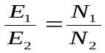
故 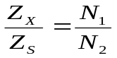
设Z_{x}等效为R_{x}和C_{x}的串联电路，则有
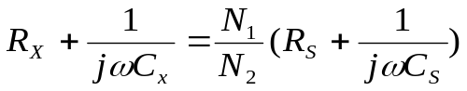
令等式两边实部和虚部分别相等，则有
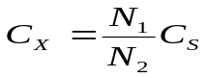
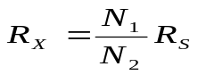
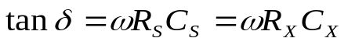
实验仪器：
信号源一台，多用表一块，电容箱一个，交流电阻箱一个，压电陶瓷一个，电感器一个，导线若干，黄铜片二片，泡沫塑料一块。
实验内容：
1.据所给仪器、元件和用具、采用替代法易的介电常数测试仪，测量压电陶瓷的介电常数ε_{r}。
2.用比较法设计一台简易的介电常数测试仪，测量压电陶瓷的介电常数ε_{r}。
3.用谐振法和谐振替代法设计一台简易的介电常数测试仪，测量压电陶瓷的介电常数ε_{r}。谐振替代法，每个直接测量量各测6次，并做误差分析
数据处理:
压电陶瓷:
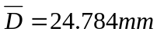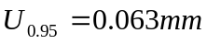
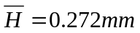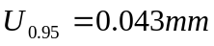
1.替代法:
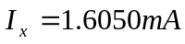,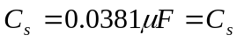
∴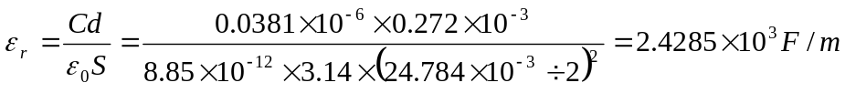
2.比较法:
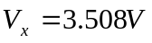, 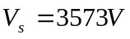 ,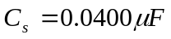
∴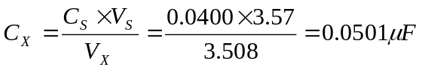
∴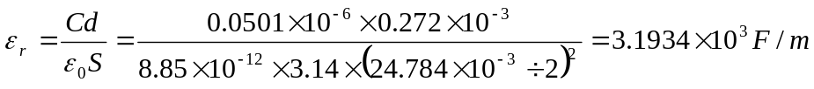
3.谐振法:
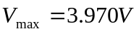,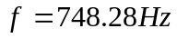
∴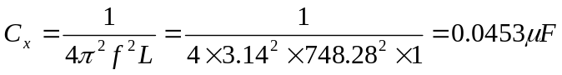
∴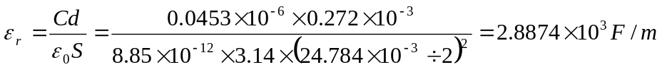
4.谐振替代法:
 | 1 | 2 | 3 | 4 | 5 | 6 | 平均 | 标准差
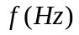 | 748.28 | 751.09 | 747.53 | 747.54 | 748.47 | 747.93
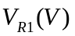 | 3.970 | 3.960 | 3.964 | 3.961 | 3.968 | 3.934
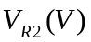 | 5.867 | 5.865 | 5.865 | 5.865 | 5.861 | 5.865
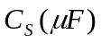 | 0.0439 | 0.0436 | 0.0439 | 0.0439 | 0.0438 | 0.0438 | 0.043817 | 0.0001169
∴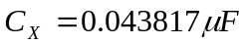
∴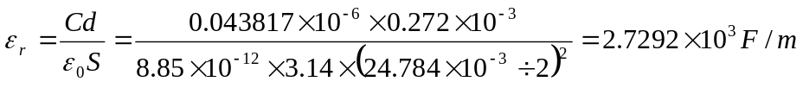
∵测量精度与电感L和信号源频率f的测量精度无关，只取决于标准电容箱C_{s}的精度,而该电阻箱准确度为
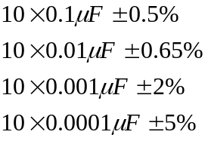
∴
∴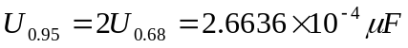
∵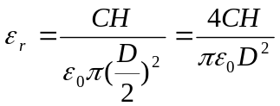
∴∴
∴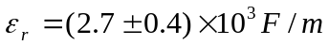
实验分析：
1.当实验室无专用测量电容的仪器，但有标准可变电容箱或标准可变电容器时，可采用替代法设计一简易的电容测试仪来测量电容。这种方法的优点是对仪器的要求不高，由于引线参数可以抵消，故测量精度只取决于标准可变电容箱或标准可变电容器读数的精度。若待测电容与标准可变电容的损耗相差不大，则该方法具有较高的测量精度。
2.当较小时，用替代法测量，标准可变电容箱的有效位数损失太大，可采用比较法。此时电路引入的参量少，测量精度与标准电容箱的精度密切相关，考虑到和均是十进制旋钮调节，故无法真正调到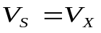，所以用比较法只能部分修正电压差带来的误差。
3.使用谐振替代法测量时,若较小，线圈和引线的分布电容，伏特计的输入电容等都对测量结构有影响，信号源频率的波动和读数精度都将对测量结果有很大的影响，若不采取其他措施，将导致式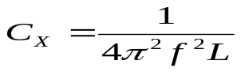计算的电容产生很大误差，而且越小，测量误差越大。
4.谐振替代法的特点是电路简单、测量方便、测量精度与电感L和信号源频率f的测量精度无关，只取决于标准电容箱的精度，在保证线路状态不变的情况下，可消除分布电容和杂散电容的影响。
综上所述,当所需精度不高,并且实验条件有限的情况下,用替代法测量,而当较小,对测量的精度要求就比较高,此时替代法和比较法,误差都较大,相对而言谐振法和谐振替代法的精确度更高.

